รายงานการอ้างอิงบทความเรื่อง
“Cryopreservation of a Thermotolerant Lineage of the Coral Reef Dinoflagellate Symbiodinium”
มีการอ้างอิง 1 บทความในวารสาร Emerging Topics in Life Sciences ซึ่งอยู่ในฐานข้อมูล Scopus, Pubmed Central ที่ตีพิมพ์ในช่วง ตุลาคม 2564 – มีนาคม 2565 (ตีพิมพ์เดือนกุมภาพันธ์ 2565)
ลิงค์แสดงการอ้างอิงจากฐานข้อมูล Google scholar (https://scholar.google.com/scholar?oi=bibs&hl=en&cites=3990306353200648821&as_sdt=5&as_ylo=2022&as_yhi=2022)
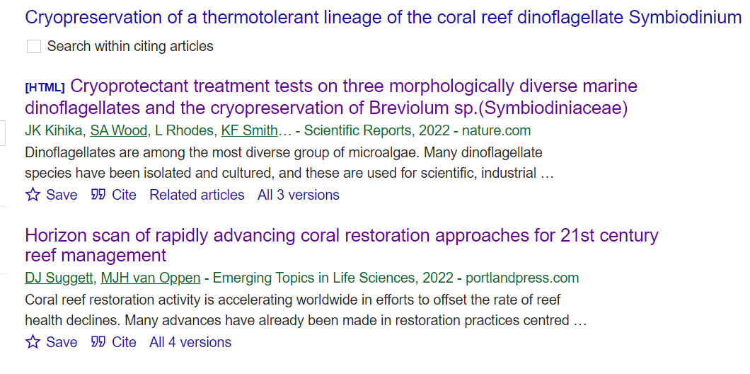
ลิงค์หน้าบทความที่นำไปอ้างอิง
(https://portlandpress.com/emergtoplifesci/article/6/1/125/230731/Horizon-scan-of-rapidly-advancing-coral)

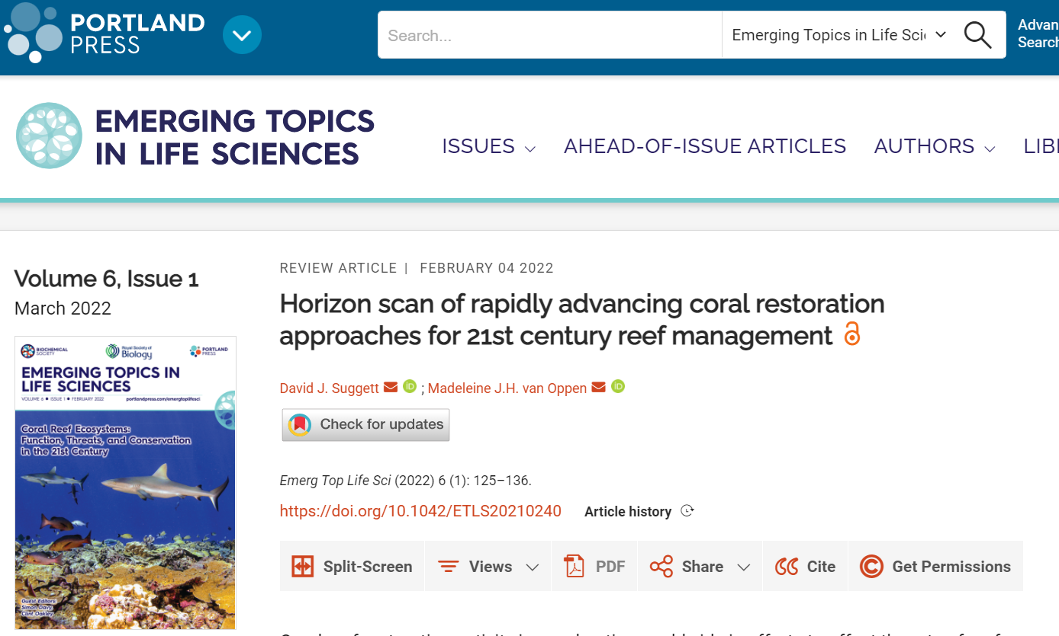
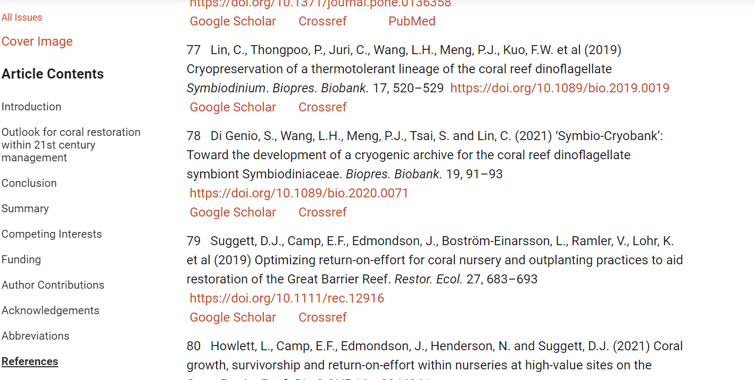
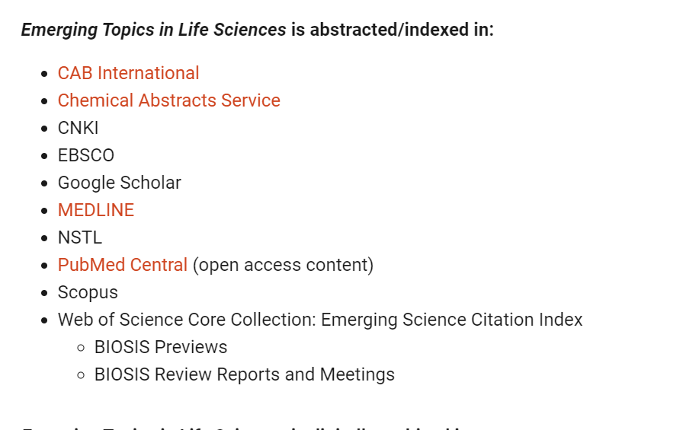
https://portlandpress.com/emergtoplifesci/pages/impact_and_information
ตัวอย่างบทความนี้ในฐานข้อมูล Pubmed
